 | STAATSCOURANT | Nr. 26486
 | STAATSCOURANT | 25 september
 | STAATSCOURANT | 2013
 | Officiële uitgave van het Koninkrijk der Nederlanden sinds 1814.

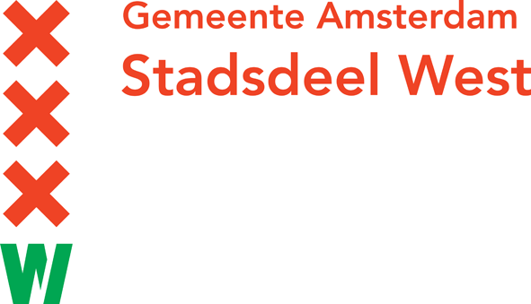
Ontwerpbestemmingsplan Tetterode – Willem de Zwijgerlaan, Amsterdam - West
Het dagelijks bestuur van stadsdeel West, gemeente Amsterdam maakt bekend dat het ontwerpbestemmingsplan Tetterode – Willem de Zwijgerlaan, vanaf 26 september 2013, gedurende zes weken ter inzage ligt bij het loket Vergunningen van het stadsdeelkantoor, Bos en Lommerplein 250 te Amsterdam. Het loket is geopend op maandag, woensdag en vrijdag van 8.30 tot 15.00 uur, op dinsdag van 7.30 tot 15.00 uur en op donderdag van 13.00 tot 19.00 uur.
Het ontwerpbestemmingsplan is digitaal beschikbaar via:
http://www.ruimtelijkeplannen.nl/web-roo/?planidn=NL.IMRO.0363.E1214BPSTD-OW01
Het plangebied van het bestemmingsplan “Tetterode – Willem de Zwijgerlaan” maakt deel uit van een strook bedrijfspercelen in het zuidelijk deel van het bedrijventerrein ‘Landlust’. Onderhavig bestemmingsplan betreft het voormalig Tetterodeterrein aan de Willem de Zwijgerlaan 334-338.
Aanleiding van het voorliggende bestemmingsplan wordt gevormd door het voornemen om het gebouw aan de Willem de Zwijgerlaan 334-338 in de bestaande bebouwingscontouren te herontwikkelen ten behoeve van studentenhuisvesting, grootschalige detailhandel en een dienstencentrum.
Gedurende de termijn van terinzageligging kan een ieder over het ontwerpbestemmingsplan schriftelijk of mondeling een zienswijze naar voren brengen bij de stadsdeelraad.
Schriftelijke zienswijzen kunt u zenden naar Stadsdeel West, t.a.v. Afdeling Ruimtelijke Ordening en Grondzaken, Postbus 57239, 1040 BC Amsterdam. Voor mondelinge zienswijzen of vragen kunt u telefonisch een afspraak maken met N. Sitaram, Afdeling Ruimtelijke Ordening en Grondzaken (020-2531103).
Amsterdam, 25 september 2013
Het dagelijks bestuur van het stadsdeel West,Secretaris,
F. Claasen
Voorzitter,
M.M. Kuitenbrouwer

